Markdown Slides [ES]
Adolfo Sanz De Diego
@asanzdiego

Acerca de

¿Qué es esto?
MarkdownSlides es un generador de slides Reveal.js y PDF a partir de ficheros MARKDOWN, que también genera documentos HTML, EPUB y DOCX.
La idea es que a partir de un mismo fichero MARKDOWN podamos obtener slides y libros sin preocuparnos por el estilo, solo por el contenido.
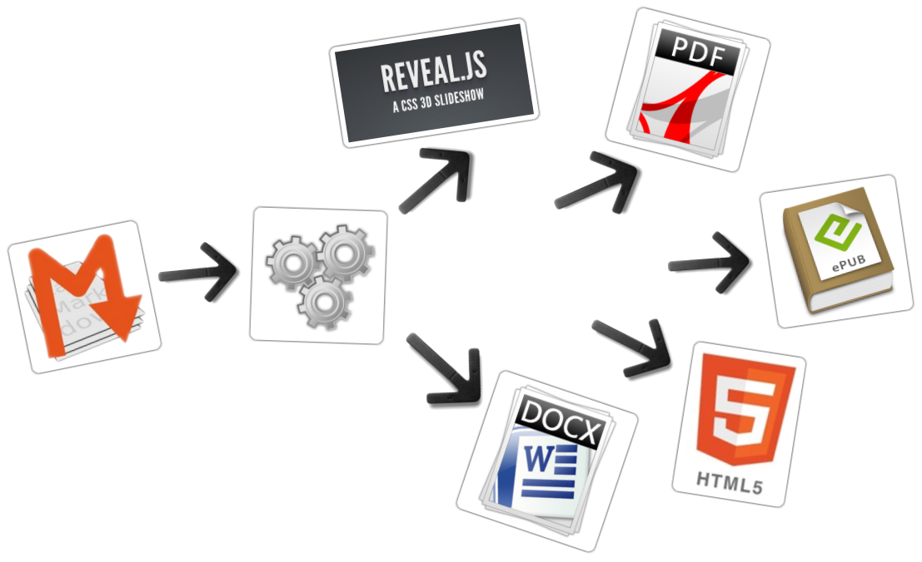

Ejemplos
A partir de un fichero MARKDOWN genera:
- reveal-slides
- reveal-slides-pdf
- epub-book
- html-book
- docx-book

Colaboradores
- Cesar Seoane: https://github.com/cesarseoane
- Rubén Gómez García: https://github.com/kaneproject
- Raul Jimenez Ortega: https://github.com/hhkaos
- Pablo J. Triviño: https://twitter.com/p_trivino

Licencia
- Este obra está bajo una licencia:
  - Creative Commons Reconocimiento-CompartirIgual 3.0
- El código fuente de los programas están bajo una licencia:
  - GPL 3.0

Instalación

Dependencias
- Necesita ser instalado:
  - Pandoc
  - DeckTape
- Descargado automáticamente:
  - Reveal.js

Requisitos
Por ahora, solo funciona en Linux (y puede que en MacOS).
Puede funcionar con Docker, pero todavía está en pruebas.

Descarga
github.com/asanzdiego/markdownslides/archive/master.zip

Docker
Su instalación con docker está todavía en pruebas.
Cualquier feedback es bienvenido.

Construir la imagen
Estará en Dockerhub pronto:
$ docker build -t asanzdiego/markdownslides .

Lanzar el contenedor
Lanzamos el contenedor:
docker run -it -v "${PWD}":/home/markdownslides-master/"${PWD##*/}" \
asanzdiego/markdownslides ./build.sh [clean] [mode] [folder]

Manejo

Creación
Primero copia la carpeta doc y renombrala a tu gusto. Esto no es necesario pero te ayuda a organizar tus documentos.
Crea los ficheros md que quieras generar en la carpeta md. Los ficheros md son ficheros Markdown, que no son nada más que ficheros de texto plano, con extensión md, y con un marcado ligero (que hay que conocer pero que es muy sencillo).

Notas
Puedes añadir notas que serán visibles en modo libro o si pulsas la letra 's' en las slides mediante @start-notes y @end-notes.
<aside class="notes">
Esto solo es visible en modo libro o si pulsas 's' en las slides.
</aside>
Esto solo es visible en modo libro o si pulsas 's' en las slides.

MathJax
Se puede utilizar la librería MathJax.
Así esto:
$$x = {-b \pm \sqrt{b^2-4ac}}.$$
Se transforma en:

Niveles
Puedes tener tantos niveles como quieras. Ejemplo:
# Nivel 1 (en slides y libro)

## Nivel 2 (en slides y libro)

### Nivel 3 (en libro pero se queda como nivel 2 en slides)
Pero sólo en los libros. En las slides solo puedes tener 2 niveles.

Numeración
Puedes nombrar igual varias slides con, (II), etc. pero luego solo el primero será exportado al libro. Ejemplo:
## Foo Bar

## Foo Bar (II)
En el libro quedará:
## Foo Bar

Configuración
Podemos configurar los ficheros que queremos generar desde el fichero build.properties
#GENERATION_MODE='min|med|max'
DEFAULT_GENERATION_MODE='min'

BUILD_REVEAL_SLIDES='min'
BUILD_REVEAL_SLIDES_PDF='med'

BUILD_HTML_BOOK='max'
BUILD_DOCX_BOOK='max'
BUILD_EPUB_BOOK='max'
Podemos configurar también algunas cosas más desde el fichero build.properties
CLEAN_LIB_FOLDER='no'
COPY_IMG_FOLDER='no'
ZIP_EXPORT_FOLDER='no'
NUMBER_SECTIONS='yes'
NUMBER_OFFSET='no'
CURRENT_NUMBER_OFFSET=1
REMOVE_MD_TO_BOOK='yes'
REMOVE_MD_TO_SLIDES='yes'
Podemos configurar también algunas cosas más sobre reveal.js desde el fichero build.properties
#THEME='black|white|league|sky|beige|simple|serif|blood|night|moon|solarized'
REVEAL_JS_THEME='beige'
REVEAL_JS_SHOW_TITLE_FOOTER='yes'
REVEAL_JS_DEFAULT_TITLE_FOOTER='yes'
REVEAL_JS_TITLE_FOOTER="'MarkdownSlides by @asanzdiego :-)'"
REVEAL_JS_SHOW_MENU='yes'
REVEAL_JS_ONLINE='yes'

Generación
Hay que posicionarse en la carpeta raiz, y ejecutar:
./build.sh [clean] [modo] [carpeta]
- [clean] limpia la carpeta lib y vuelve a a bajar las dependencias.
- [modo] puede tomar los valores: min, med o máx.
- [carpeta] donde va a buscar los ficheros md. Si no se indica nada convertirá todos los ficheros md de todas las carpetas.

Releases notes

Versión 1.0
- Exporta slides a:
  - reveal-slides
  - reveal-slides-pdf
  - beamer-slides
  - deck-slides
- Exporta books a:
  - html-book
  - docx-book
  - odt-book
  - pdf-book
- Añadidos los modos de generación 'min', 'med' y 'max'.
- Descarga automática de librerías externas.
- Numeración, (II), (III)...

Versión 2.0
- Exporta slides a:
  - reveal-slides
  - reveal-slides-pdf
  - reveal-slides-online
- Exporta books a:
  - html-book
  - docx-book
  - epub-book
- Deprecated:
  - beamer-slides
  - deck-slides
  - odt-book
  - pdf-book
- Añadido menú gracias a Raúl Jimenez Ortega
- Añadido dockerfile gracías a Rubén Gómez García
- Limpieza de ficheros zip de las librerías gracias a Cesar Seoane
- Añadido tipo 'online' gracias a Cesar Seoane
- Arreglado fallo imágenes HTTPS gracias a Cesar Seoane
- Carga de librerias 'online' por HTTPS gracias a Cesar Seoane
- Configuración resolución PDF gracias a Cesar Seoane
- Nuevo formato 'epub'.
- Añadido 'bash strict mode'.
- Añadido 'build.properties' para configurar la generación de ficheros.
- Añadido comando 'clean' para limpiar la carpeta lib.
- Descarga de una versión concreta de librería externa.
- Añadidas notas solo visibles en modo libro o si pulsas 's' en las slides.
- Normalización de imágenes en slides.

Versión 3.0
- Limpieza de código.
- Eliminada la exportación de archivos "deprecated".
- Actualización de las dependencias de Reveal.js.
- Exportación a PDF con DeckTape.
- Creación de libro de varios ficheros md con numeración.
- Posibilidad de añadir un footer a las slides.

Versión 4.0
- Arreglados algunos fallos.
- Añadidos marcadores a las transparncias.
- Mejorado los nombre de ficheros.
- Añadida la librería MathJax/ gracias a Pablo J. Triviño.

 Autor

Adolfo Sanz De Diego
- Empecé desarrollando aplicaciones web, hasta que di el salto a la docencia.
- Actualmente soy Asesor Técnico Docente en el servicio TIC de la D.G de Infraestructuras y Servicios de la Consejería de Educación, Juventud y Deporte de la Comunidad de Madrid.
- Además colaboro como formador especializado en tecnologías de desarrollo.

Algunos proyectos
-  Hackathon Lovers: un grupo creado para emprendedores y desarrolladores amantes de los hackathones.
- Password Manager Generator: un gestor de contraseñas online.
- MarkdownSlides: un script para crear slides a partir de ficheros MD.

¿Donde encontrarme?
- Mi nick: asanzdiego
  - Blog: asanzdiego.com
  - GitHub: github.com/asanzdiego
  - Twitter: twitter.com/asanzdiego
  - LinkedIn: linkedin.com/in/asanzdiego
  - SlideShare: slideshare.net/asanzdiego

